JJ-IB系列iBeacon位标规格书

金桔智能（北京）科技有限公司•北京海淀
日期：2024年09月19日
产品了解及术支持请加微信18519188618王工

修订记录
更新版本 | 修改内容 | 修改人 | 审核 | 日期
V1.0.0 | 初稿 |  |  | 19.11.15
V1.0.1 | 增加腕表ibeacon |  |  | 20.06.02

重要声明
版权声明
版权所有@2019，，保留所有权利。
不作保证声明
不对此文档中的任何内容作任何明示或暗示的陈述或保证，而且不对特定目的的适销性及适用性或者任何间接、特殊或连带的损失承担任何责任。
保密声明
本文档（包含任何附件）包含的信息是保密信息。接收人了解其获得的本文档是保密的，除用于规定的目的外不得用于任何目的，也不得将本文档泄露给任何第三方。

目 录
第1章 JJ-IB32I室内位标 4
1.1 电气规格 4
1.2 工作频率 4
1.3 物理参数 4
1.4 其他参数 5
1.5 配置功能 5
1.6 产品图样 6
1.7 包装规格 7
第2章 JJ-IB100防爆位标 7
2.1 电气规格 7
2.2 工作频率 8
2.3 物理参数 8
2.4 其他参数 8
2.5 配置功能 9
2.6 产品图片 10
2.7 包装规格 11
第3章 JJ-IB32W腕表iBeacon 11
3.1 电气规格 11
3.2 工作频率 12
3.3 物理参数 12
3.4 其他参数 12
3.5 配置功能 13
3.6 产品图片 14

JJ-IB32I室内位标

电气规格
电池容量 | 2400mAh
峰值电流 | 5.5mA
休眠功耗 | <1uA
平均功耗 | <30uA*
工作温度 | -20℃—60℃
工作湿度 | 0-95%，无凝露
*平均功耗与广播周期、广播功率相关，此默认值为500ms，0dbm。

工作频率
蓝牙频率 | 2.4~2.485GHz

物理参数
产品尺寸 | 53*23mm
颜色 | 白
重量 | 45g
外壳材质 | ABS

备注：包装不同，物理参数有所不同。
颜色，批量可选，现货根据库存发货。
重量不同型号，略有差异。

其他参数

发射功率 | -20dB-4dB，4db为一个周期
覆盖范围 | 直径最大100m
续航时间 | 最长10年*
防拆功能 | 限位防拆*
防水等级 | IP55
安全性 | AES加密，防纂改，可连接模式，不可连接模式
支持协议 | 苹果公司标准iBeacon协议，Bluetooth 5.0
*
续航时长与发射功率，发射周期以及环境温度相关。
可选配置功能，标准功能未包含。

配置功能
手机配置 | 支持修改UUID、major、minor、广播间隔、广播功率、设置防篡改密钥
空中升级 | 支持OTA

产品图样

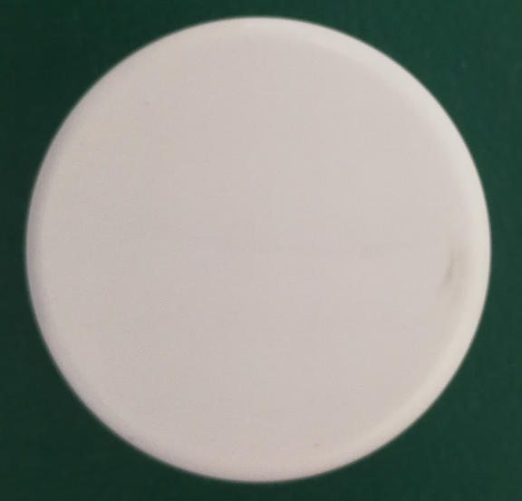

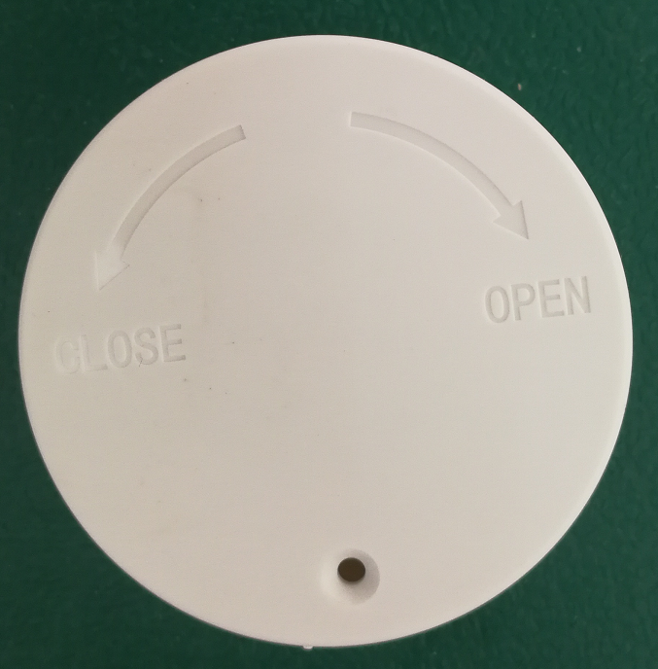

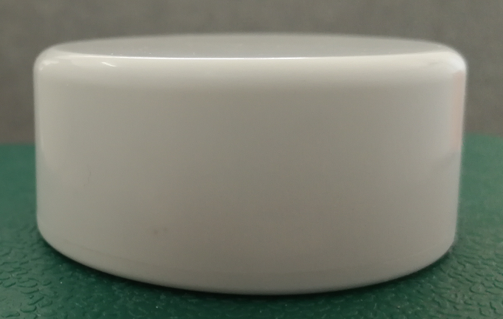

包装规格
48个/箱

JJ-IB100防爆位标

电气规格
电池容量 | 2600mAh，5200mAh （选配，默认2600mAh）
峰值电流 | 5.5mA
休眠功耗 | <1uA
平均功耗 | <30uA*
工作温度 | -20℃—60℃
工作湿度 | 0-95%，无凝露
*平均功耗与广播周期、广播功率相关，此默认值为500ms，0dbm。

工作频率
蓝牙频率 | 2.4~2.485GHz

物理参数
产品尺寸 | 120*120*24mm
颜色 | 工业黄，黑，蓝，乳白等（选配）
重量 | 185-195g
外壳材质 | 改性ABS

备注：
颜色，批量可选，现货根据库存发货。

其他参数

发射功率 | -40dB-4dB
覆盖范围 | 直径最大100m
续航时间 | 最长10年（最大电池容量）
防水等级 | IP68
抗压等级 | 10吨抗压
相关认证 | 防爆认证
安全性 | AES加密，放纂改，支持可连接模式，不可连接模式
支持协议 | 苹果公司标准iBeacon协议，Bluetooth 5.0

配置功能
手机配置 | 支持修改UUID、major、minor、广播间隔、广播功率、设置放篡改密钥
空中升级 | 支持OTA

产品图片
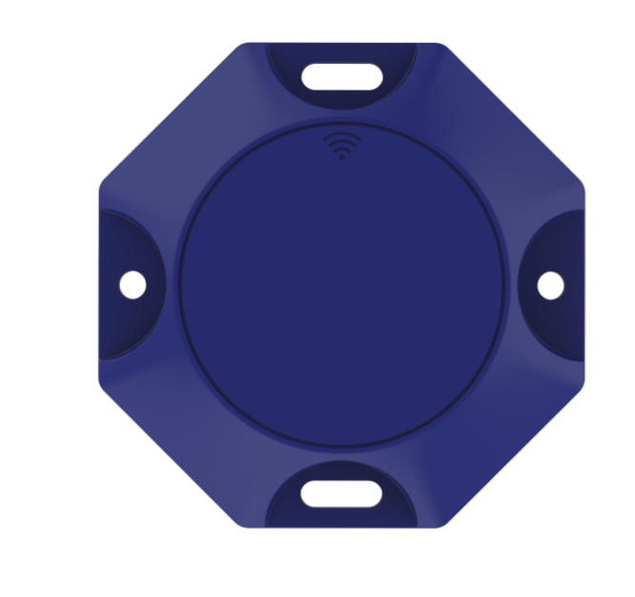
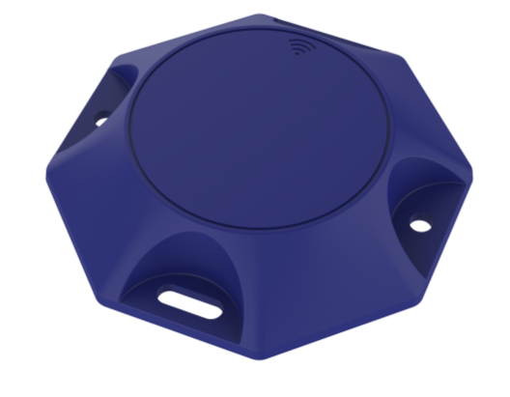
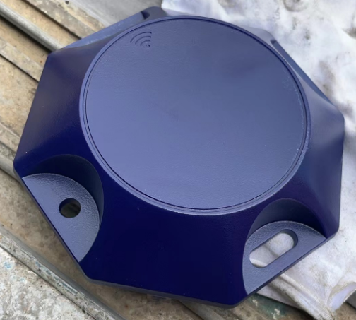

包装规格
60个/箱

JJ-IB32W腕表iBeacon

电气规格
电池容量 | 50mAh
供电方式 | 充电式锂电池
充电方式 | Mirco usb
充电电压 | 5V
峰值电流 | 5.5mA
休眠功耗 | <1uA
平均功耗 | <30uA*
工作温度 | -20℃—60℃
工作湿度 | 0-95%，无凝露
*平均功耗与广播周期、广播功率相关，此默认值为500ms，0dbm。

工作频率
蓝牙频率 | 2.4~2.485GHz

物理参数
产品尺寸 | 250*40*11mm
颜色 | 白、粉、蓝、黑、橙、绿
重量 | 30g
外壳材质 | 塑料

备注：颜色，批量可选，现货根据库存发货。

其他参数

发射功率 | -40dB-4dB
覆盖范围 | 直径最大100m
续航时间 | 3-6个月
防水等级 | IP53
安全性 | AES加密，放纂改，支持可连接模式，不可连接模式
支持协议 | 苹果公司标准iBeacon协议，Bluetooth 5.0

配置功能
手机配置 | 支持修改UUID、major、minor、广播间隔、广播功率、设置放篡改密钥
空中升级 | 支持OTA

产品图片
